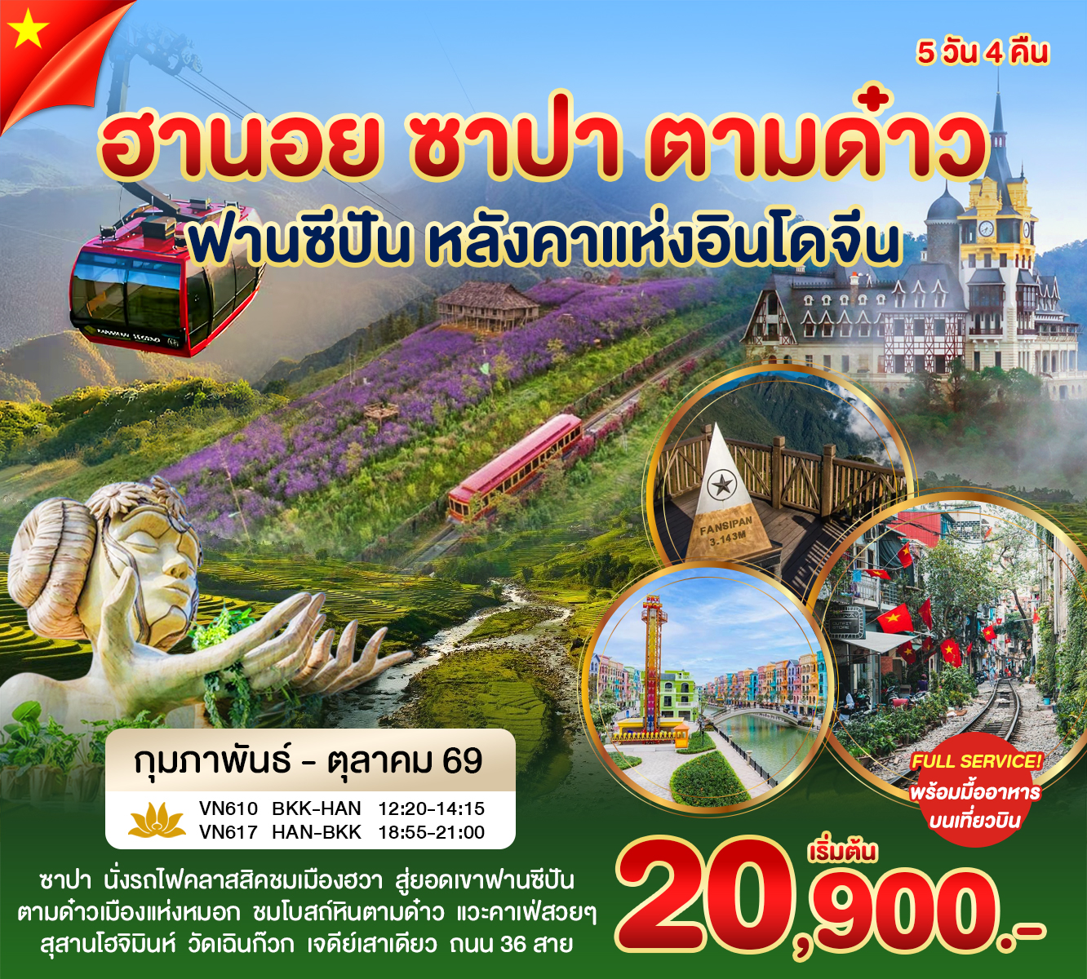

วันแรก สนามบินสุวรรณภูมิ – ฮานอย – ซาปา
09.30 น. พบกันที่ สนามบินสุวรรณภูมิ อาคารผู้โดยสารขาออก ณ เคาน์เตอร์ของสายการบิน VIETNAM AIRLINES (VN) โดยมีเจ้าหน้าที่ของบริษัทฯ คอยอำนวยความสะดวก
12.20 น. เดินทางสู่ ฮานอย เที่ยวบินที่ VN610 (เดินทางประมาณ 1.55 ชม.) บริการอาหารเที่ยงบนเที่ยวบิน
14.15 น. เดินทางถึง สนามบินโหน่ยบ่าย กรุงฮานอย ประเทศเวียดนาม เมืองหลวงเก่าแก่ของเวียดนาม ผสมผสานมนต์เสน่ห์แห่งประวัติศาสตร์กับชีวิตสมัยใหม่ได้อย่างลงตัว มีถนนสายวัฒนธรรม อาคารสไตล์โคโลเนียล และทะเลสาบอยู่กลางเมือง กลิ่นอายชีวิตริมทางอันคึกคัก
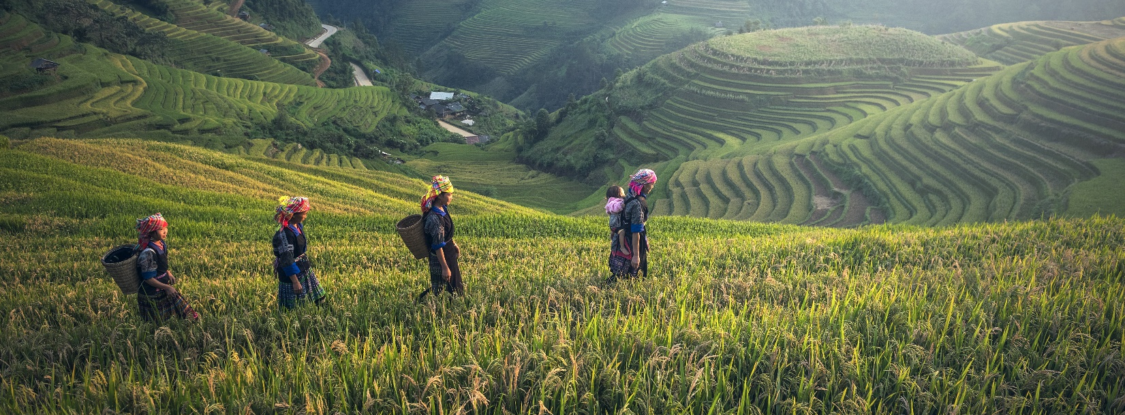
ออกเดินทางสู่ เมืองซาปา ตอนเหนือของประเทศเวียดนาม (เดินทางประมาณ 4.30 ชม.) เมืองตากอากาศบนภูเขาสูงในจังหวัดหล่าวกาย ทางตอนเหนือของเวียดนาม ได้ฉายาว่า สวิตเซอร์แลนด์แห่งเวียดนาม โดดเด่นด้วยทิวทัศน์นาขั้นบันได, หมอกปกคลุมเกือบตลอดปี
ค่ำ บริการอาหารค่ำ ณ ภัตตาคาร หม้อไฟแซลมอน
พักโรงแรม SAPA CHARM HOTEL 4 ดาว หรือเทียบเท่า
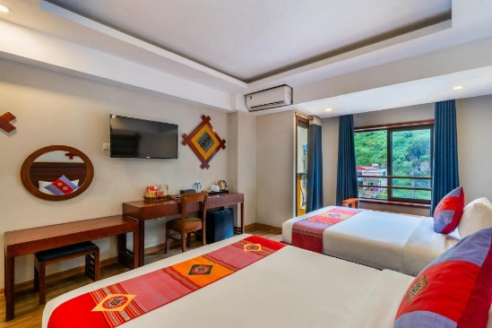 | 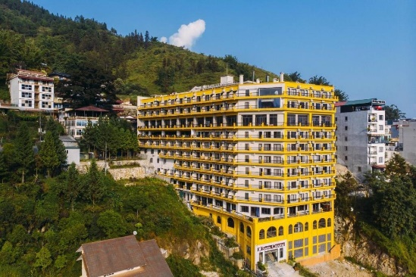 | 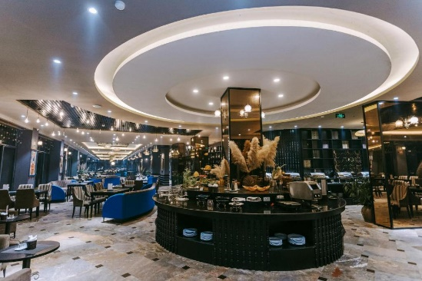
วันที่สอง นั่งรถไฟคลาสสิค – ขึ้นกระเช้าฟาซีปัน – หมู่บ้านกัตกัต – MOANA CAFÉ – ตลาดกลางคืน
เช้า บริการอาหารเช้า ณ ห้องอาหารโรงแรม
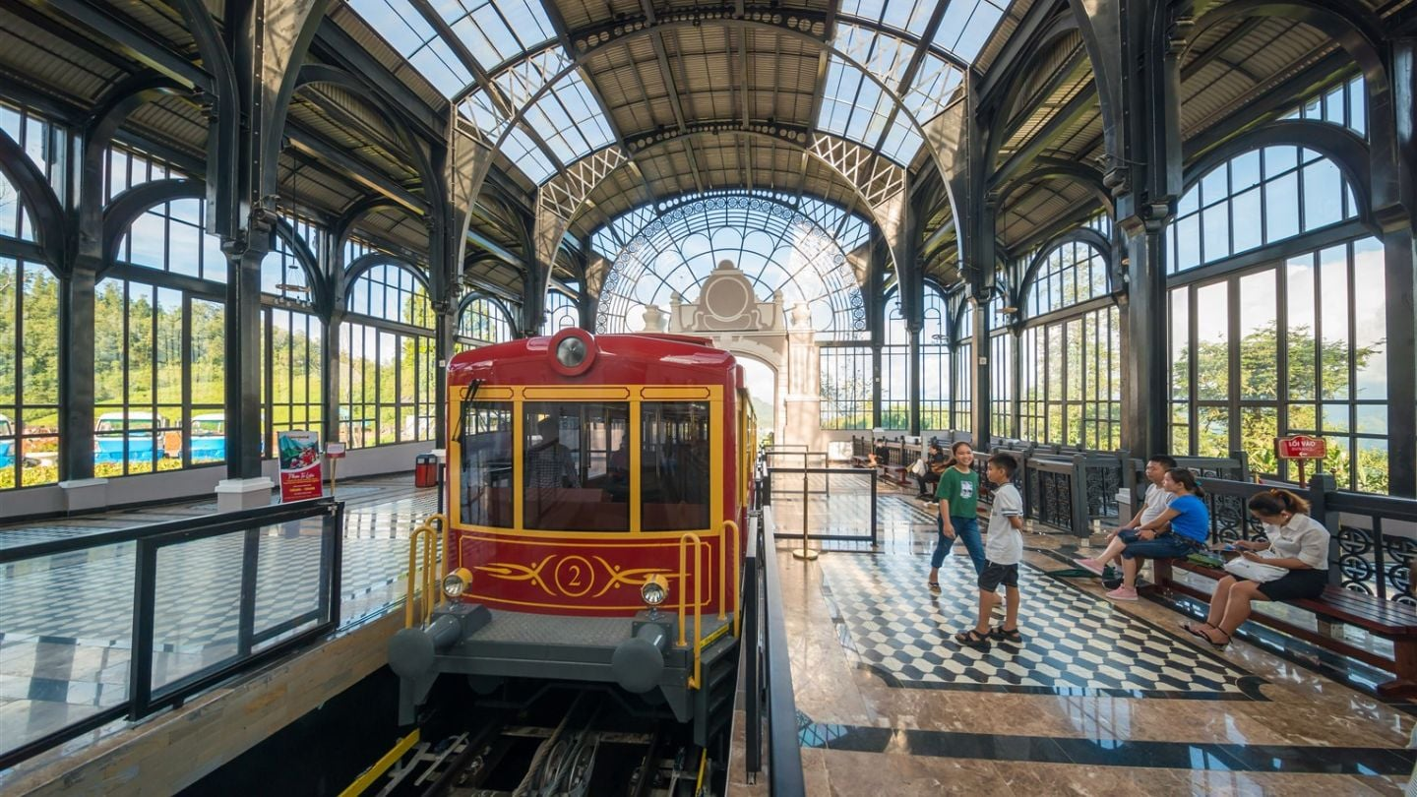
นำท่าน นั่งรถไฟคลาสสิค ชมหุบเขาและสวนดอกไม้เมืองฮวาเพื่อไปยังสถานีกระเช้าไฟฟ้าสู่ยอดเขาฟานซีปัน (ระยะทาง 2 กม.) ท่านจะได้สัมผัสความสวยงามของธรรมชาติระหว่างสองข้างทาง จากนั้น ขึ้นกระเช้าไฟฟ้าสู่ยอดเขาฟานซิปัน เพื่อไปชมทะเลหมอก จุดที่ได้รับขนานนามว่าเป็นหลังคาแห่งอินโดจีนด้วยทิวทัศน์แบบพาโนรามาพร้อมสัมผัสอากาศที่หนาวเย็นตลอดทั้งปี พร้อมทั้งไหว้พระบนยอดเขาเพื่อความเป็นสิริมงคล
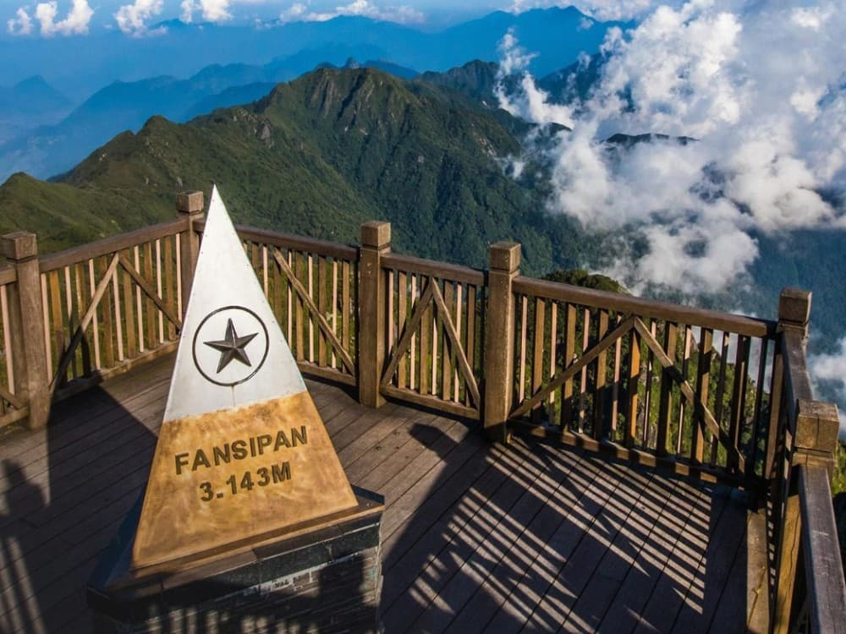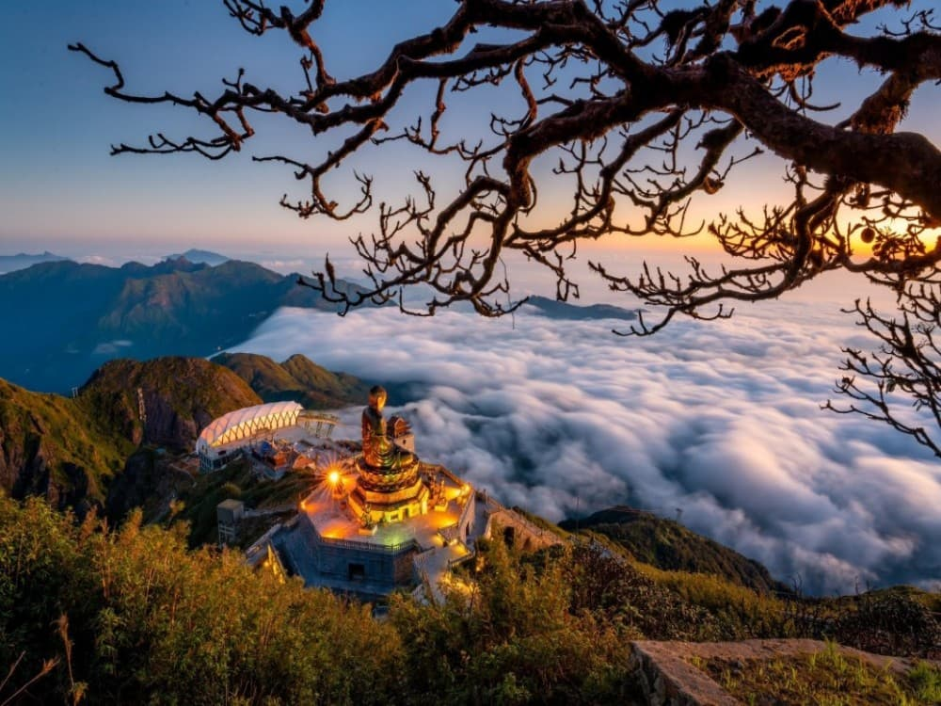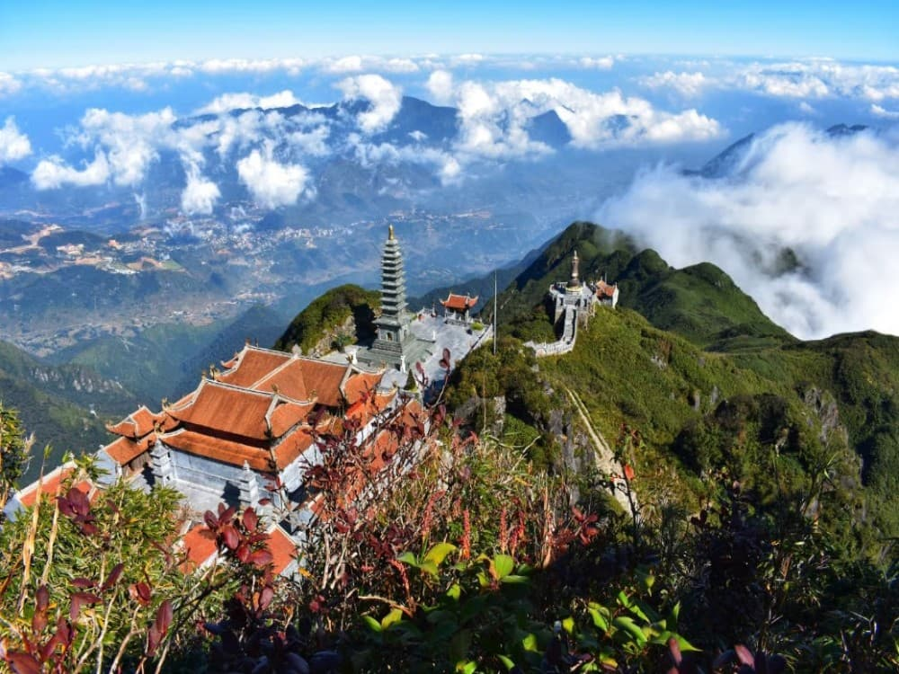
เที่ยง บริการอาหารเที่ยง ณ ภัตตาคาร บุฟเฟ่ต์นานาชาติบนฟาซิปัน
นำท่านชม หมู่บ้านกัตกัต หมู่บ้านชาวเขาเผ่าม้งดำ ชมวิถีชีวิตความเป็นอยู่ของชาวเขาในหมู่บ้านนี้และชมแปลงนาข้าวแบบขั้นบันไดที่สวยงามกว้างสุดลูกหูลูกตา จากนั้นชม ตลาดเมืองซาปา เพื่อชมสินค้าท้องถิ่นและชมบรรดาเหล่าชาวเขาที่มีการเดินทางมารวมตัวกันอยู่ที่นี่ ด้วยเครื่องแต่งกายประจำเผ่าต่างๆและชมโบสถ์เก่าซาปา แวะลิ้มลองเครื่องดื่ม MOANA CAFÉ ร้านกาแฟที่มีจุดถ่ายรูปสวยเหมือนไปเที่ยวบาหลี นักท่องเที่ยวนิยมมาเช็คอินและซื้อชา กาแฟ กันอย่างมากมาย
ค่ำ บริการอาหารค่ำ ณ ภัตตาคาร
จากนั้นไปต่อกันที่ ตลาดกลางคืนซาปา รวมของพื้นเมือง เสื้อผ้าทอมือ ของฝากและอาหารเวียดนามพื้นเมือง เพลิดเพลินกับงานฝีมือของชาวเขาเผ่าต่างๆ ทั้งม้ง แดง และด่าว
พักโรงแรม SAPA CHARM HOTEL 4 ดาว หรือเทียบเท่า

วันที่สาม ซาปา – ตามด๋าว – ร้านสินค้าเยื่อไผ่ – โบสถ์หินตามด๋าว – QUAN GIO CAFÉ (ไม่รวมเครื่องดื่ม)
เช้า บริการอาหารเช้า ณ ห้องอาหารโรงแรม
จากนั้นนำท่านเดินทางสู่ เมืองตามด๋าว เมืองตากอากาศบนภูเขาทางภาคเหนือของเวียดนาม ใกล้ฮานอย มีอากาศเย็นสบายตลอดปี ได้รับอิทธิพลจากยุคอาณานิคมฝรั่งเศส (เดินทางประมาณ 4.30 ชม.) จากนั้นนำท่านช้อปปิ้ง ร้านสินค้าเยื่อไผ่ ร้านสินค้าพื้นเมืองที่เต็มไปด้วยของฝากคุณภาพมากมาย
เที่ยง บริการอาหารเที่ยง ณ ภัตตาคาร
จากนั้นนำท่านชม โบสถ์หินตามด๋าว เป็นแลนด์มาร์คเก่าแก่สไตล์โกธิคที่สร้างโดยชาวฝรั่งเศส ตั้งอยู่ใจกลางเมืองตากอากาศตามด๋าว โดดเด่นด้วยสถาปัตยกรรมหิน บรรยากาศโรแมนติกที่ล้อม
รอบด้วยหมอก จากนั้นแวะคาเฟ่ QUAN GIO CAFÉ (ไม่รวมค่าเครื่องดื่ม) เป็นคาเฟ่ที่มีจุดชมวิวธรรมชาติที่สวยงามแห่งหนึ่งของเมืองตามด๋าว
ค่ำ บริการอาหารค่ำ ณ ภัตตาคาร
พักโรงแรม GENUSS HOTEL TAMDAO 4 ดาว หรือเทียบเท่า
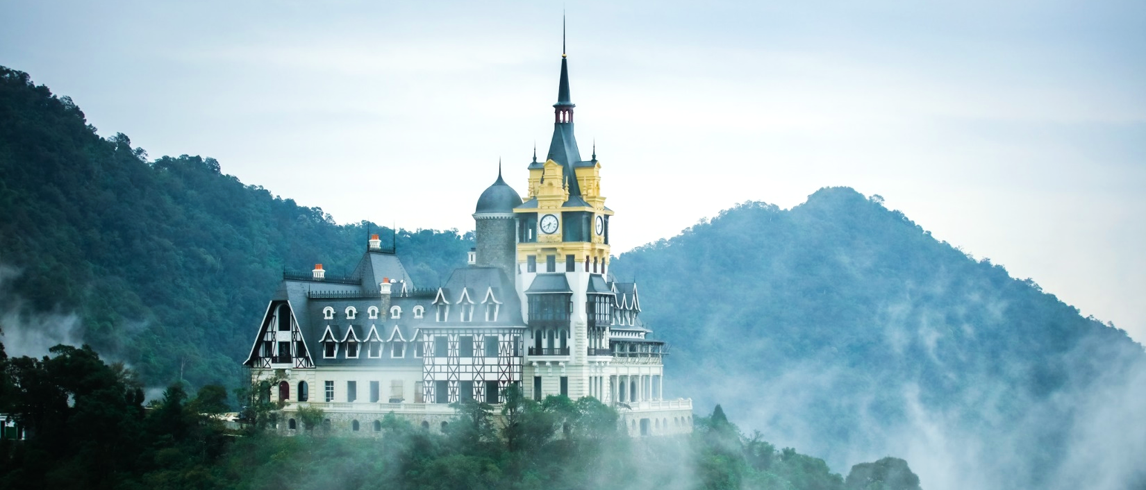
วันที่สี่ ตามด๋าว – ร้านผ้าไหม – ฮานอย – MEGA GRAND WORLD – สุสานโฮจิมินห์
เช้า บริการอาหารเช้า ณ ห้องอาหารโรงแรม
เดินทางกลับสู่ กรุงฮานอย เมืองหลวงของประเทศเวียดนาม (เดินทางประมาณ 1.30 ชม.) จากนั้นนำท่านช้อปปิ้ง ร้านผ้าไหม ร้านสินค้าพื้นเมืองให้ท่านได้เลือกซื้อเป็นของฝาก
เที่ยง บริการอาหารเที่ยง ณ ภัตตาคาร
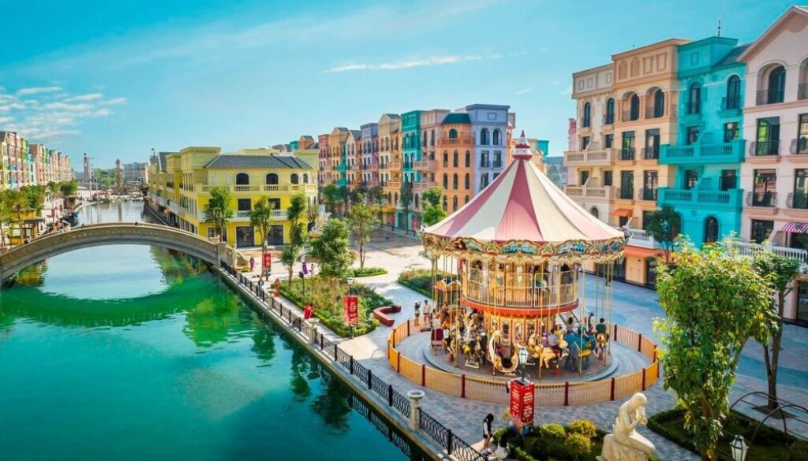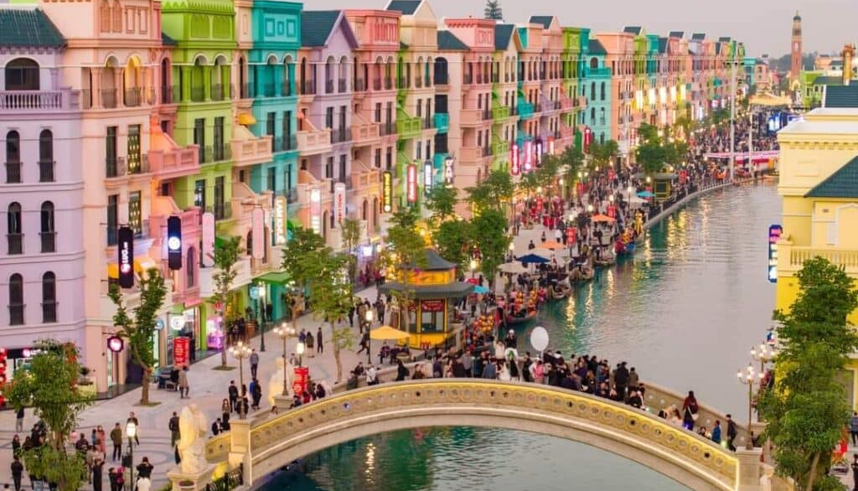
เข้าชม MEGA GRAND WORLD คอมเพล็กซ์ความบันเทิงและช็อปปิ้งแนววินเทจโมเดิร์น ที่เพิ่งเปิดใหม่เมื่อไม่นานนี้ จำลองสถาปัตยกรรมของอิตาลี ญี่ปุ่น ฮ่องกง และเกาหลี จากนั้น อิสระให้ท่านช็อปปิ้งตามอัธยาศัย สมควรแก่เวลานำท่านถ่ายรูปด้านนอก สุสานโฮจิมินห์ อนุสรณ์สถานที่ที่ใหญ่ที่สุดของประเทศเวียดนาม และถือเป็นสุสานขนาดใหญ่ของอดีตผู้นำที่ยิ่งใหญ่ของชาวเวียดนามตั้งอยู่ที่กึ่งกลางจัตุรัสบาสติงห์
ค่ำ บริการอาหารค่ำ ณ ภัตตาคาร
พักโรงแรม REYNA HOTEL HANOI 4 ดาว หรือเทียบเท่า
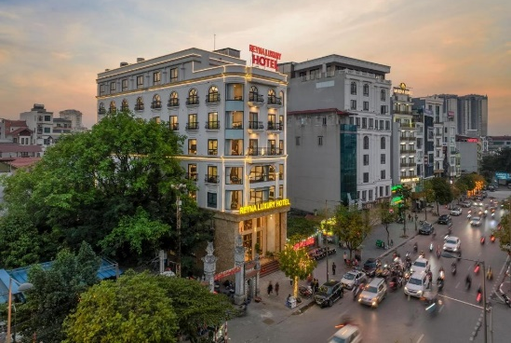 | 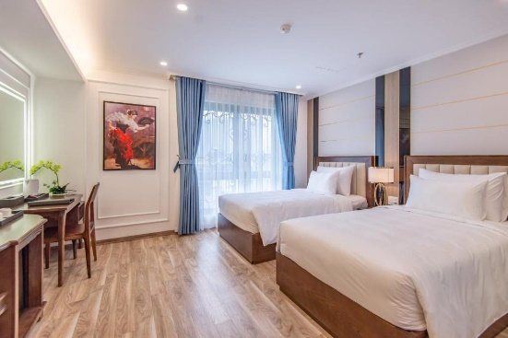 | 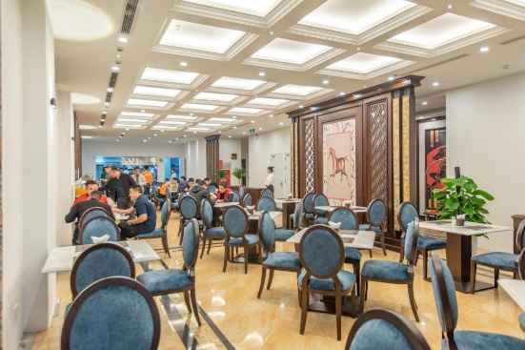

วันที่ห้า วัดเฉินก๊วก – เจดีย์เสาเดียว – ถนน 36 สาย – ฮานอย – กรุงเทพฯ
เช้า บริการอาหารเช้า ณ ห้องอาหารโรงแรม
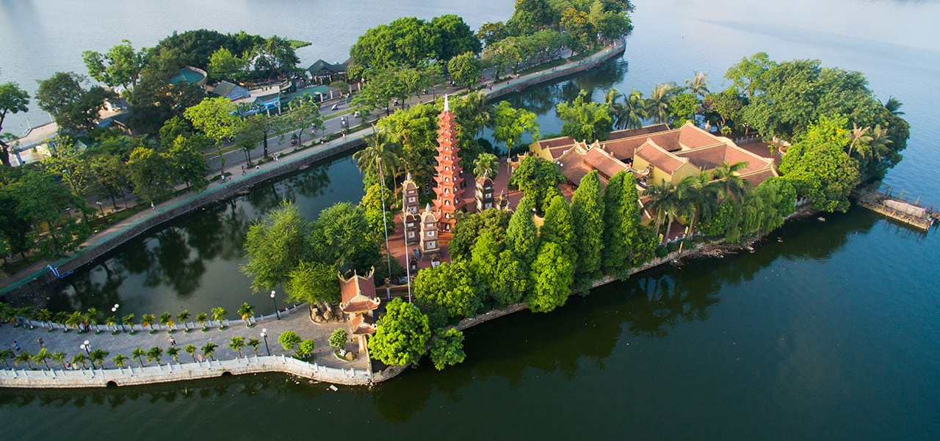
เริ่มต้น วัดเฉินก๊วก หรือ เจดีย์เฉินก๊วก เป็นวัดพุทธที่เก่าแก่ที่สุดในกรุงฮานอย ตั้งอยู่บนเกาะเล็กๆ ใกล้ชายฝั่งตะวันออกเฉียงใต้ของทะเลสาบตะวันตกของฮานอย สร้างขึ้นในสมัยราชวงศ์ลี (ศตวรรษที่ 6) โดยกษัตริย์เลนามเดอ เพื่ออุทิศให้กับพระโพธิสัตว์อวโลกิเตศวร
จากนั้นนำท่านชม วัดเจดีย์เสาเดียว คือวัดรูปทรงดอกบัวตั้งอยู่กลางน้ำอายุ 400 ปี ว่ากันว่าถูกสร้างขึ้นเพื่อถวายเจ้าแม่กวนอิมที่ท่านได้ให้พระโอรสแก่พระเจ้าหลีไทตงสมัยนั้น ชาวเมืองเลยนิยมมาขอพรให้ได้ลูก
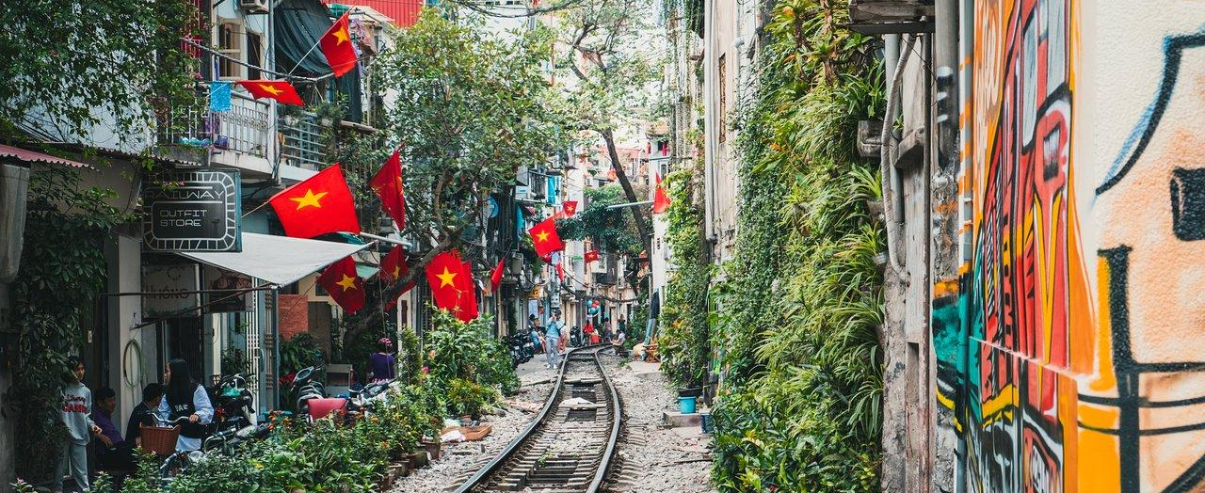
นำท่านส่งท้ายกันที่ ถนน 36 สาย ซึ่งเป็นแหล่งขายของที่ระลึกและสินค้าพื้นเมืองที่ใหญ่ที่สุดของกรุงฮานอย มีทั้งของที่ระลึก ของกิน ของใช้ อาทิ หมวกงอบญวน ภาพเขียน และรองเท้าต่างๆ อิสระให้ท่านช้อปปิ้งตามอัธยาศัย
เที่ยง บริการอาหารเที่ยง ณ ภัตตาคาร
15.00 น. สมควรแก่เวลา นำท่านเดินทางสู่ สนามบินฮานอย
18.55 น. เดินทางสู่ ประเทศไทย โดยสายการบิน VIETNAM AIRLINES (VN) เที่ยวบินที่ VN617
(เดินทางประมาณ 2.05 ชม.) บริการอาหารค่ำบนเที่ยวบิน
21.00 น. ถึง สนามบินสุวรรณภูมิ โดยสวัสดิภาพ
__________________________________________________________________________________________

**ข้อควรทราบ ร้านช้อปที่ต้องรบกวนทุกท่านเข้าทั้งสิ้น 2 ร้าน คือ ร้านเยื่อไม้ไผ่และร้านผ้าไหม ตามแต่ละสถานที่ซึ่งจำเป็นต้องบรรจุในโปรแกรมทัวร์ด้วยเพราะมีผลกับราคาทัวร์ จึงเรียนให้ทุกท่านทราบว่า จำเป็นต้องรบกวนทุกท่านแวะชม แวะซื้อหรือไม่ซื้อขึ้นอยู่กับความพอใจของท่านเป็นหลักไม่มีการบังคับใดๆทั้งสิ้น**

อัตราค่าบริการ
ช่วงเวลาเดินทาง | ผู้ใหญ่และเด็ก พักห้องคู่ ท่านละ | พักเดี่ยวเพิ่ม ท่านละ
26 กุมภาพันธ์ – 2 มีนาคม 2569 | 20,900.- | 3,000.-
12 – 16, 26 – 30 มีนาคม 2569 | 21,900.- | 3,000.-
2 – 6 เมษายน 2569 | 22,900.- | 3,000.-
7 – 11, 14 – 18, 21 – 25 พฤษภาคม 2569 | 20,900.- | 3,000.-
4 – 8, 11 – 15, 25 – 29 มิถุนายน 2569 | 21,900.- | 3,000.-
9 – 13, 16 – 20 กรกฎาคม 2569 | 21,900.- | 3,000.-
9 – 13 สิงหาคม 2569 (วันหยุดนักขัตฤกษ์) | 22,900.- | 3,000.-
3 – 7, 10 – 14, 24 – 28 กันยายน 2569 | 20,900.- | 3,000.-
10 – 14, 22 – 26 ตุลาคม 2569 (วันหยุดนักขัตฤกษ์) | 21,900.- | 3,000.-

*** หมายเหตุ ราคาดังกล่าวอาจมีการเปลี่ยนแปลงได้ตามความเหมาะสมของช่วงเวลา
เทศกาล และตั๋วเครื่องบิน ในกรณีที่ไม่ถึง 15 ท่าน บริษัทขอสงวนสิทธิ์โดยไม่มีหัวหน้าทัวร์ ***
อัตรานี้ รวม
ค่าตั๋วเครื่องบินชั้นทัศนาจร ขาไป – ขากลับ
ค่าน้ำหนักกระเป๋าสัมภาระไม่เกิน 23 กิโลกรัม/ท่าน จำนวน 1 ใบ และน้ำหนักถือขึ้นเครื่องไม่เกิน 7 กิโลกรัม/ท่าน
ค่าโรงแรมที่พัก ตามรายการที่ระบุหรือเทียบเท่า
ค่าเข้าชมสถานที่ต่างๆที่ระบุตามรายการ
ค่าอาหารและเครื่องดื่มที่ระบุตามรายการ
ค่ารถรับส่งและระหว่างนำเที่ยวที่ระบุตามรายการ (คนขับรถไม่เกิน 11 ชม./วัน)
ค่าประกันอุบัติเหตุระหว่างการเดินทาง ท่านละ 1,000,000 บาท (เงื่อนไขตามกรมธรรม์)

อัตรานี้ ไม่รวม
ค่าทำหนังสือเดินทาง (PASSPORT)
ค่าอาหารที่ไม่ได้ระบุไว้ในรายการ
ค่าเขาชมสถานที่ต่างๆนอกเหนือจากที่ระบุในรายการ
ค่าใช้จ่ายส่วนตัวนอกเหนือจากรายการ เช่น ค่าเครื่องดื่ม, ค่าอาหารที่สั่งเพิ่ม, ค่าโทรศัพท์, ค่าซักรีด ฯลฯ
ค่าทำใบอนุญาตที่กลับเข้าประเทศของคนต่างชาติหรือคนต่างด้าว
ค่าภาษีมูลค่าเพิ่ม 7% (กรณีต้องการใบกำกับภาษี) และค่าภาษีบริการหัก ณ ที่จ่าย 3%
ค่าทิปคนขับรถ, ทิปไกด์ท้องถิ่น, ทิปหัวหน้าทัวร์ 900 บาท (ตลอดทริป)
เงื่อนไขการให้บริการ
- หลังจากจอง รบกวนชำระมัดจำท่านละ 10,000 บาท เพื่อเป็นการการันตีที่นั่ง
- ส่วนที่เหลือชำระก่อนการเดินทาง 20 วัน
กรณีคณะออกเดินทางได้
1. คณะทัวร์จำนวนผู้ใหญ่ 10 ท่านออกเดินทาง (ไม่มีหัวหน้าทัวร์ แต่มีไกด์ท้องถิ่นพูดไทยรับที่เมืองจีน)
2. คณะจองจำนวนผู้ใหญ่ 15 ท่านขึ้นไป ออกเดินทาง (มีหัวหน้าทัวร์)
3. คณะจองจำนวนผู้ใหญ่ไม่ถึง 10 ท่าน ไม่ออกเดินทาง
